„Szaleństwem jest pogląd, że możemy niszczyć gatunki i ekosystemy jeden po drugim bez konsekwencji dla nas samych. Ratując je, tak naprawdę ratujemy sami siebie” - Joel Sartore, fotograf i członek Towarzystwa National Geographic

FOTOGRAF GINĄCYCH GATUNKÓW ZWIERZĄT – NIEZWYKŁA WYSTAWA ZDJĘĆ

Na Czerwonej Liście Gatunków Ginących i Zagrożonych przygotowywanej przez Międzynarodową Unię Ochrony Przyrody znajduje się obecnie blisko 13 tysięcy gatunków zwierząt zagrożonych wyginięciem. Podniesienie świadomości i zwrócenie uwagi na problem wymierających gatunków zwierząt to cel, który od 10 lat przyświeca fotografowi i członkowi Towarzystwa National Geographic – Joelowi Sartore. Wystawę jego prac „National Geographic Photo Ark. Największa wystawa zagrożonych gatunków” można już oglądać na PGE Narodowym w Warszawie. W związku z ogromnym zainteresowaniem jeszcze przed otwarciem, czas trwania ekspozycji został wydłużony do 16 listopada.
„Dziesięć lat temu zacząłem się zastanawiać co można zrobić, żeby zwrócić uwagę ludzi na problem zwierząt. Pomyślałem o zdjęciach na czarnym lub białym tle” - mówi Joel Sartore. [Całą wypowiedź znajdą Państwo tutaj]
Joel Sartore ze swoim aparatem odwiedził do tej pory ponad 40 krajów i sfotografował przedstawicieli ponad 7 000 gatunków zwierząt, wykorzystując w tym celu niespotykaną dotąd autorską koncepcję portretowania ich w niemalże studyjnych warunkach.
„Są trzy powody, dla których zdjęcia zwierząt wykonuję wyłącznie z wykorzystaniem czarnego lub białego tła” – mówi Joel Sartore. [Całą wypowiedź znajdą Państwo tutaj]

Joel Sartore planuje poszerzyć swoje fotograficzne archiwum do 12 tysięcy gatunków zwierząt. By w pełni zrealizować ten projekt potrzebne będzie – według szacunków fotografa – jeszcze kolejnych 15 lat.
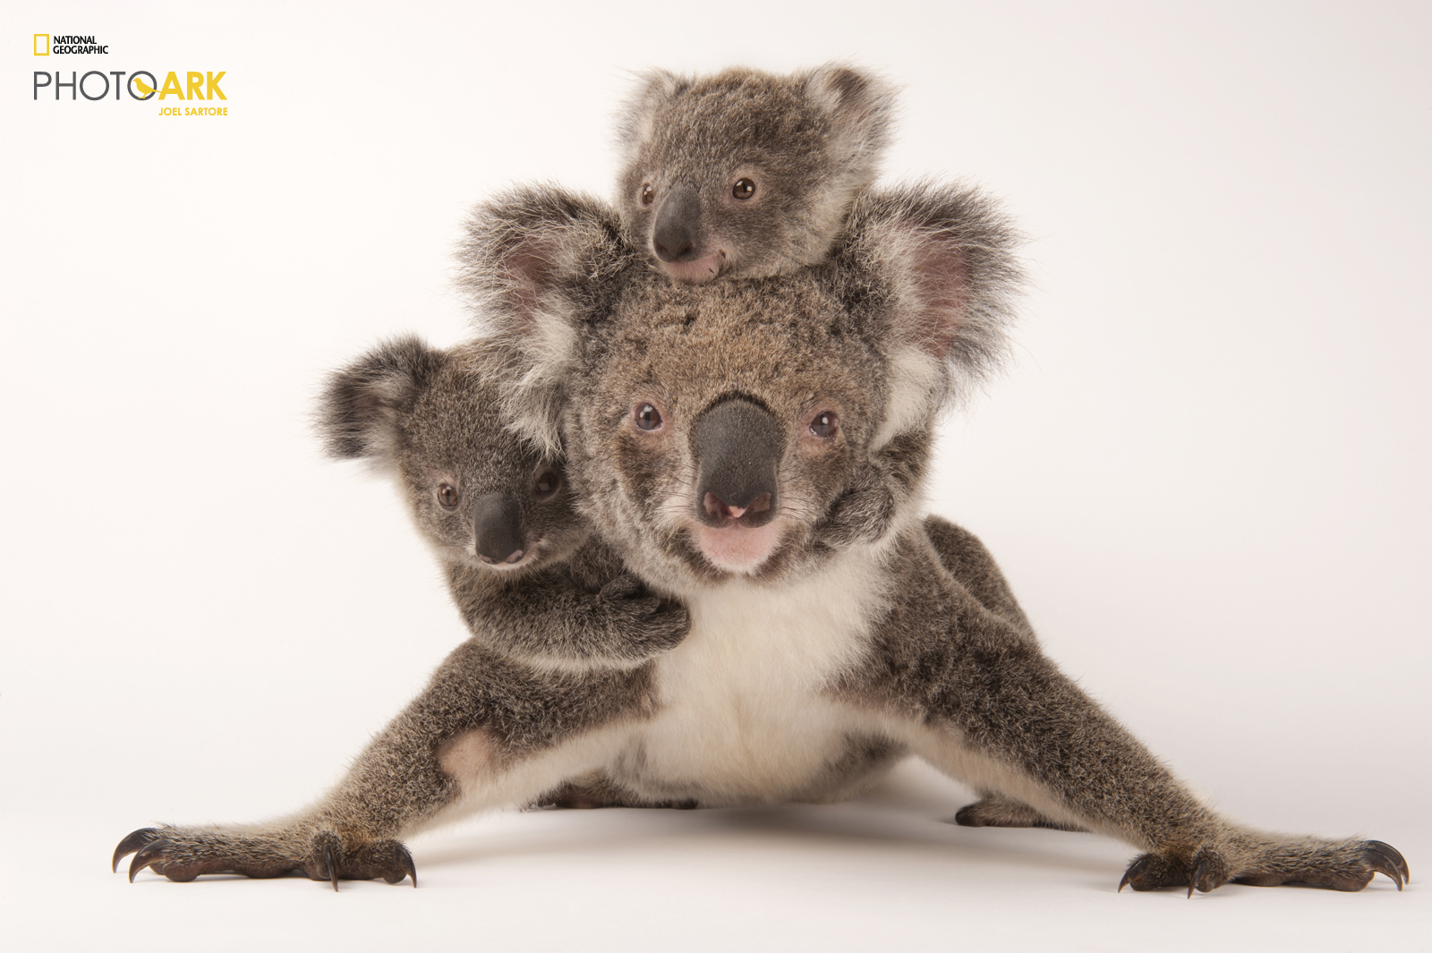
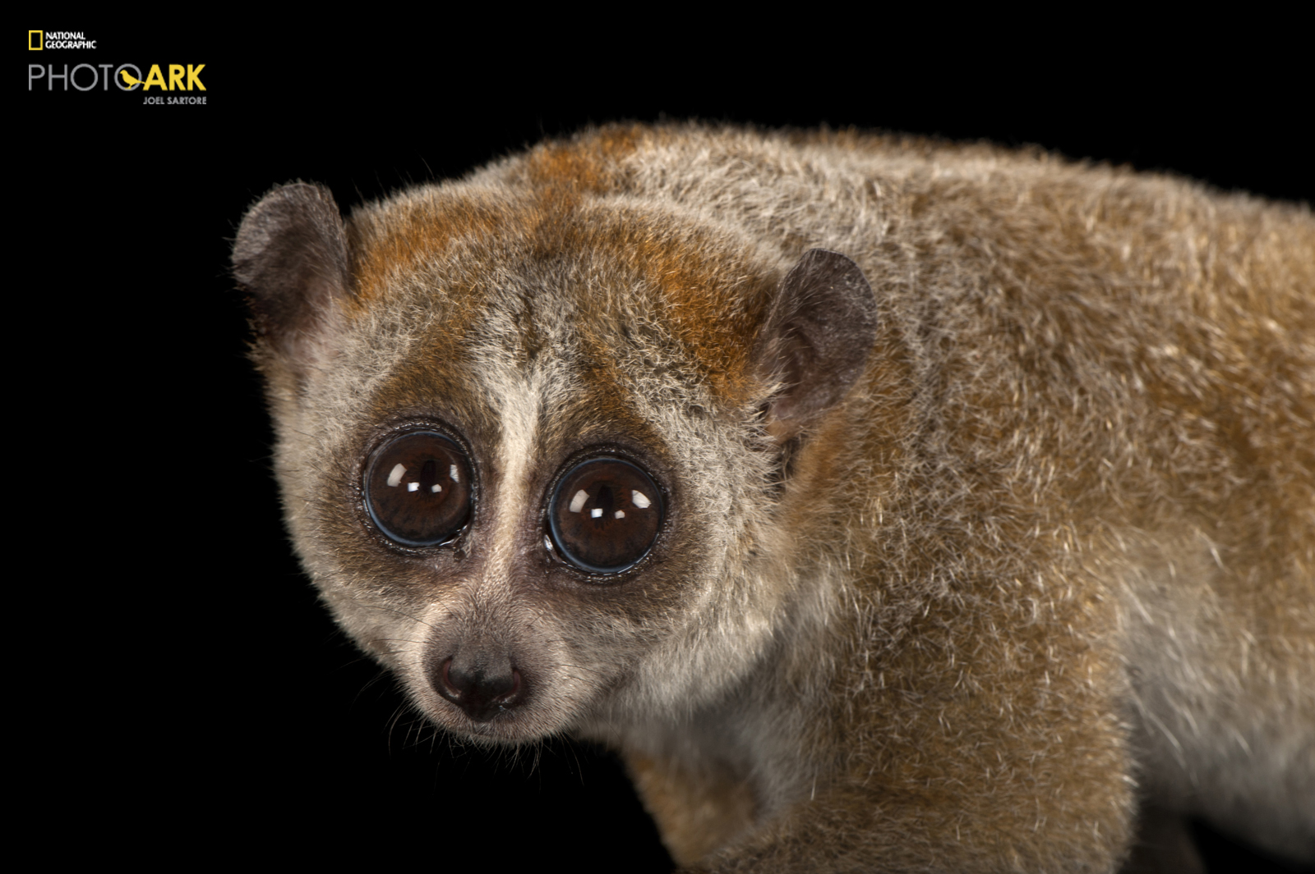
© Zdjęcia Joel Sartore/National Geographic Photo Ark, natgeophotoark.org

„Za każdym razem, gdy chcemy sfotografować jakieś zwierzę musimy odrobić pracę domową i dobrze się do tego przygotować” – tłumaczy kulisy pracy ze zwierzętami. [Całą wypowiedź znajdą Państwo tutaj]
Podczas swojej wizyty w Polsce Joel Sartore odwiedził nie tylko Warszawę, gdzie otworzył wystawę swoich prac, ale również Ogród Zoologiczny we Wrocławiu, w którym wykonał sesję zdjęciową ponad 70 znajdującym się tam rzadkim i narażonym na wyginięcie gatunkom zwierząt. W kręgu jego zainteresowań znalazły się m.in.:
- sambar kropkowany (Rusa alfredi) – ssak z rodziny jeleniowatych;
- takin złoty (Budorcas bedfordi) – ssak z rodziny wołowatych jeden z najmłodszych mieszkańców wrocławskiego zoo.;
- bawolec rudy (Alcelaphus caama) – gatunek antylopy;
- koziorożec syberyjski (Capra sibirica);
- arui grzywiasta (Ammotragus lervia fassini);
- dzioborożec palawański (Anthracoceros marchei).

Joel Sartore z tak samo dużą uwagą traktuje zarówno małe i duże zwierzęta i tłumaczy, że trudność pracy z nimi nie zależy od rozmiaru. [Całą wypowiedź znajdą Państwo tutaj]
W Polsce żyje 45 gatunków zwierząt zagrożonych wyginięciem. Na Czerwonej Liście znajduje się między innymi 5 gatunków ssaków, 10 gatunków ptaków, 8 gatunków ryb, 7 gatunków mięczaków i 15 gatunków innych bezkręgowców (Na całym świecie zagrożonych jest 1 196 gatunków ssaków, 1 185 gatunków gadów, 2 100 gatunków płazów i 1 460 gatunków ptaków).
Photo Ark to projekt obejmujący nie tylko wystawę, ale również szereg innych działań mających na celu zwrócenie uwagi na problem zagrożonych wyginięciem zwierząt. Na potrzeby projektu stworzona została strona internetowa photoark.pl, prowadzone są działania w mediach społecznościowych, które skupione wokół hasła #RatujmyRazem mają wspierać (również finansowo) akcje ratowania zagrożonych zwierząt.

NATIONAL GEOGRAPHIC PHO TO ARK W LICZBACH 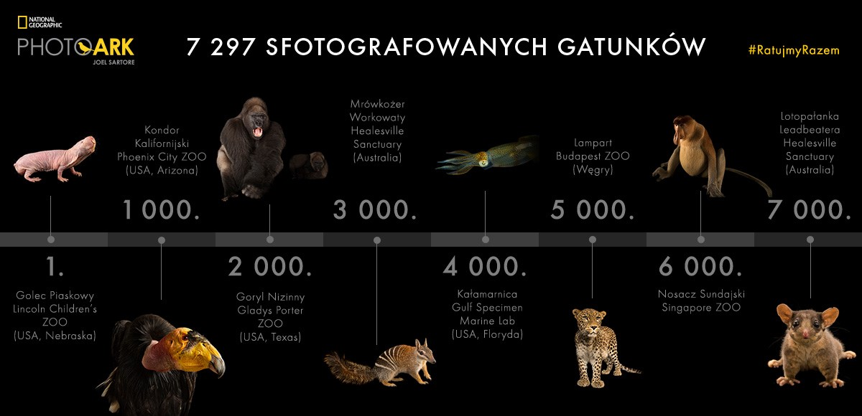
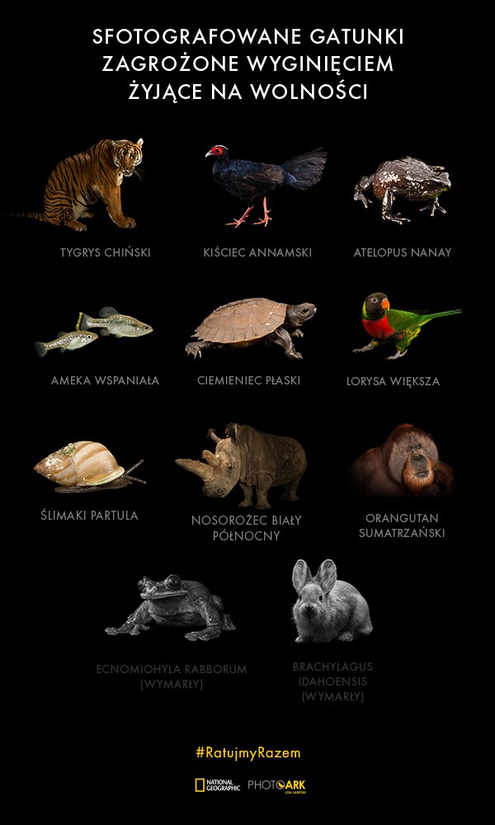

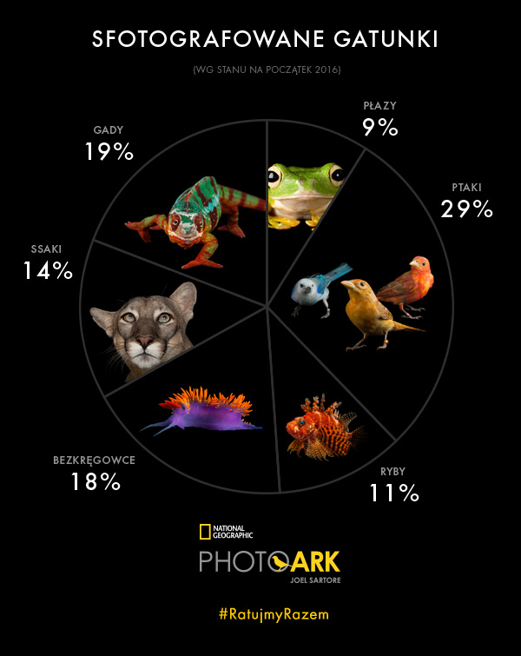

###

National Geographic skłania widzów, by dowiedzieli się więcej. Poprzez pasjonujące dokumenty i reportaże oraz programy rozrywkowe wzbogaca naszą wiedzę o otaczającym świecie. National Geographic angażuje i stawia wyzwania, by poznać głębiej, na nowo. Dzięki współpracy z Towarzystwem National Geographic, znanymi na całym świecie badaczami oraz fotografowani, nasze programy są interesujące, wiarygodne, pokazują zapierające dech w piersiach ujęcia i pozostają na długo w pamięci. National Geographic oferuje dostęp do unikalnych ludzi, miejsc i zdarzeń na całym świecie. Pokazuje i przybliża świat poprzez programy dotyczące różnych dziedzin naszego życia: naukę i technikę, historię oraz psychologię. Programy na antenie National Geographic to mądra, oparta na faktach rozrywka. Pokazujemy prawdziwe historie, wielkie przedsięwzięcia i wyjątkowe odkrycia. Więcej informacji na witrynie: www.natgeotv.com/pl.
KONTAKT:
Izabella Siurdyna  PR Manager  FOX Networks Group  tel.(+48 22) 378 27 94, tel. kom. +48 697 222 296  email: izabella.siurdyna@fox.com | Izabela Knapek  Charyzma. Doradcy Komunikacji Biznesowej  tel. kom. +48 531 090 949  email: i.knapek@twojacharyzma.pl

IUCN 2017. The IUCN Red List of Threatened Species. Version 2017-2. <http://www.iucnredlist.org>. Downloaded on 14 September 2017.
IUCN 2017. The IUCN Red List of Threatened Species. Version 2017-2. <http://www.iucnredlist.org>. Downloaded on 14 September 2017.

